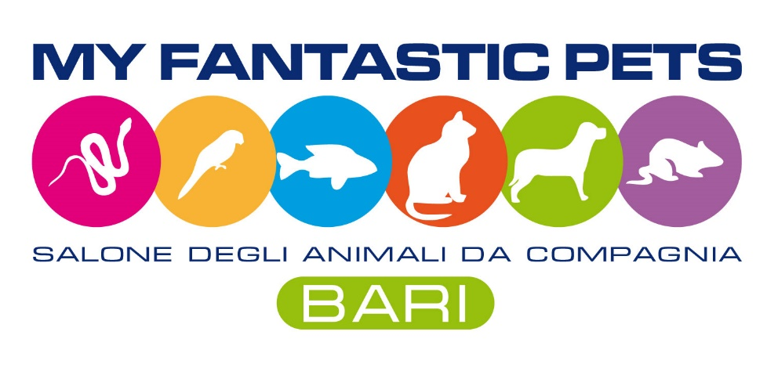

My Fantastic Pets, il grande salone degli animali da compagnia, che si terrà all’interno di Expo Levante da sabato 23 a lunedì 25 aprile presso il padiglione 20 della Nuova Fiera del Levante.
La manifestazione sarà dedicata a tutte le specie animali, per imparare a rispettarle e prendersi cura di loro.

My Fantastic Pets è rivolta a chi vuole avvicinarsi al mondo del pet per conoscere gli animali da vicino e imparare a prendersene cura e ad un pubblico di appassionati che già possiede un animale domestico e che in fiera potrà apprendere il modo più corretto di avvicinarsi e relazionarsi con il proprio piccolo amico. My Fantastic Pets ha inoltre l’obbiettivo di coinvolgere un pubblico più esperto che in fiera potrà acquisire conoscenze per sviluppare ulteriormente la propria passione.

My Fantastic Pets consterà di una parte espositiva e didattica dove il pubblico potrà avvicinarsi e conoscere da vicino i nostri amici a quattro zampe e da un ricco programma di eventi di intrattenimento dal vivo!

Di seguito solo alcune delle tante attività preseti in fiera:

dimostrazioni di agility dog con i cani dei visitatori a cura del Bari Agility Club
dimostrazioni di obidience con i cani dei visitatori a cura di Bauhouse
esibizioni e didattica sulla falconeria
momenti di dog dance e disc dog a cura di Dog Hero ASD
esibizione cani salvataggio con la S.I.C.S
dog talent show
didattica con i pitoni
carpe koi show a cura della Itali Koi Association
esposizione colombofila e avicola organizzata dall’APAC
esposizione di bonsai a cura dell’Associazione Bonsai e Dintorni

